UDA STEM TRIENNALE MECCATRONICA
COSTRUZIONE DI UN RIDUTTORE A RUOTE DENTATE DIDATTICO
Percorso interdisciplinare STEM per l'indirizzo Meccanica, Meccatronica ed Energia

1. DESCRIZIONE DEL PROGETTO
Il progetto prevede la progettazione, realizzazione, assemblaggio e collaudo di un piccolo riduttore a ruote dentate ad uso didattico. Il riduttore viene realizzato attraverso tre differenti tecnologie produttive:
- stampa 3D;
- taglio laser;
- lavorazione CNC.
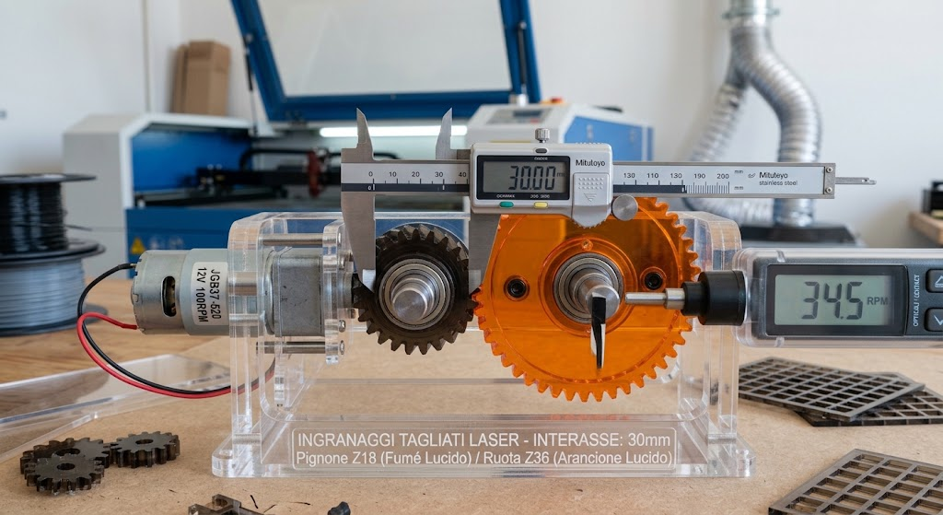
Il sistema comprende i seguenti elementi meccanici:
- ruote dentate
- alberi con spallamenti
- giunti
- cuscinetti a sfere
- filettature
- dadi
- rondelle
- distanziali
- motore elettrico
Lo stesso prodotto viene utilizzato come filo conduttore per un percorso verticale nelle classi terza, quarta e quinta, con livelli di approfondimento progressivi.

2. FINALITA' EDUCATIVE
Il progetto ha lo scopo di integrare le conoscenze teoriche e le attività pratiche delle principali discipline tecniche dell'indirizzo meccanico. Le finalità principali sono:
- collegare teoria e pratica attraverso un prodotto concreto;
- sviluppare capacità di progettazione meccanica;
- comprendere il rapporto tra progetto, tecnologia produttiva e prodotto finito;
- utilizzare strumenti CAD e CAM;
- conoscere e confrontare differenti processi produttivi;
- sviluppare capacità di misura e controllo qualità ;
- introdurre sistemi di automazione e acquisizione dati;
- sviluppare capacità di lavoro in gruppo;
- abituare gli studenti alla documentazione tecnica;
- favorire la risoluzione di problemi reali attraverso un approccio progettuale.

3. MATERIE COINVOLTE
Il progetto coinvolge principalmente quattro aree disciplinari :
- Meccanica- studio del funzionamento del riduttore, trasmissione del moto, rapporti di trasmissione, dimensionamento e verifica degli organi meccanici.
- Disegno e progettazione- rappresentazione grafica, CAD 2D/3D, assiemi, tavole costruttive, quotatura, tolleranze e distinta base.
- Tecnologia meccanica- materiali, processi produttivi, stampa 3D, taglio laser, CNC, utensili, parametri di lavorazione e controllo qualità .
- Automazione- motore CC, sensori, controllo della velocità , acquisizione dati, PLC o sistemi programmabili e automazione del banco prova.
Si possono coinvolgere anche le materie di Italiano e Inglese per la stesura di un manuale di assemblaggio e utilizzo.

4. ARTICOLAZIONE DEL PERCORSO TRIENNALE

CLASSE 3° - CONOSCERE, DISEGNARE E REALIZZARE
Obiettivo generale: comprendere la funzione del riduttore, riconoscere i suoi componenti, rappresentarli graficamente e realizzare una prima versione funzionante.
4.1 MECCANICA
- Individuazione delle funzioni del riduttore.
- Riconoscimento dei principali componenti meccanici.
- Introduzione alle ruote dentate cilindriche a denti diritti.
- Numero di denti e rapporto di trasmissione.
- Concetto di modulo e diametro primitivo.
- Calcolo elementare della velocitÀ di rotazione.
- Relazione tra velocitÀ e coppia.
- Studio di alberi e spallamenti.
- Funzione dei cuscinetti a sfere.
- Funzione di dadi, rondelle e distanziali.
- Introduzione alle filettature.
- Collegamento tra motore, pignone e albero.
4.2 DISEGNO
- Lettura del disegno di assieme.
- Proiezioni ortogonali.
- Sezioni.
- Quotatura dei componenti.
- Rappresentazione convenzionale di filettature e cuscinetti.
- Introduzione al CAD 3D.
- Modellazione di alberi, distanziali, supporti e ruote dentate.
- Realizzazione dell'assieme tridimensionale.
- Creazione dell'esploso.
- Realizzazione della distinta base.
4.3 TECNOLOGIA MECCANICA
- Confronto tra materiali metallici, polimerici e materiali per taglio laser.
- Introduzione alla stampa 3D.
- Introduzione al taglio laser.
- Introduzione alla lavorazione CNC.
- Preparazione dei file per la produzione.
- Introduzione allo slicing.
- Orientamento dei pezzi in stampa.
- Controllo dimensionale con calibro.
- Confronto tra dimensioni nominali e reali.
- Individuazione dei problemi di assemblaggio.
4.4 AUTOMAZIONE
- Introduzione al motore elettrico in corrente continua.
- Alimentazione del motore.
- Inversione del senso di rotazione.
- Misura di tensione e corrente.
- Misura della velocitÀ di rotazione.
- Introduzione ai concetti di sensore e attuatore.
- Possibile utilizzo di un sensore ottico o di prossimità per il rilevamento dei giri.
4.5 ATTIVITA' CONCLUSIVA DELLA 3°
Realizzazione di una prima versione semplificata del riduttore, preferibilmente mediante stampa 3D.
Gli studenti documentano:
- disegno;
- scelta dei materiali;
- calcolo del rapporto di trasmissione;
- produzione;
- assemblaggio;
- prova di funzionamento;
- misurazione della velocità in ingresso e in uscita.

CLASSE 4° - PROGETTARE E PRODURRE
Obiettivo generale: passare dalla semplice costruzione alla progettazione tecnica, introducendo dimensionamento, tolleranze e programmazione delle lavorazioni.

4.6 MECCANICA
- Progettazione del riduttore a partire da specifiche assegnate.
- Dimensionamento delle ruote dentate.
- Scelta del modulo.
- Calcolo del rapporto di trasmissione.
- Calcolo delle velocità e delle coppie.
- Dimensionamento preliminare degli alberi.
- Verifica a torsione e flessione.
- Studio degli spallamenti.
- Scelta dei cuscinetti.
- Analisi delle forze sugli ingranaggi.
- Studio degli accoppiamenti.
- Studio delle filettature e dei sistemi di bloccaggio.
- Analisi del rendimento del riduttore.
4.7 DISEGNO
- Modellazione CAD completa.
- Disegni costruttivi dei componenti.
- Tolleranze dimensionali.
- Accoppiamenti albero-cuscinetto.
- Accoppiamenti albero-mozzo.
- Indicazione delle rugosità .
- Quotatura funzionale.
- Disegno dell'assieme sezionato.
- Distinta base.
- Messa in tavola secondo normativa tecnica.
- Progettazione parametrica.
- Adattamento del progetto alle tre tecnologie produttive.
4.8 TECNOLOGIA MECCANICA
Stampa 3D
- Scelta del materiale.
- Orientamento del componente.
- Supporti.
- Layer e infill.
- Parametri di stampa.
- Compensazione delle tolleranze.
- Progettazione per la manifattura additiva.
Taglio laser
- Preparazione dei file 2D.
- Scelta del materiale e dello spessore.
- Studio del kerf.
- Compensazione dimensionale.
- Progettazione degli incastri.
- Parametri di taglio.
CNC
- Scelta dell'utensile.
- Velocita' di rotazione.
- Avanzamento.
- Profondita' di passata.
- Origini e sistemi di riferimento.
- Generazione del percorso utensile.
- Introduzione al CAM.
- Simulazione della lavorazione.
4.9 CONTROLLO QUALITA'
- Controllo dimensionale.
- Uso di calibro e micrometro.
- Controllo degli accoppiamenti.
- Confronto tra pezzo progettato e pezzo prodotto.
- Analisi degli errori.
- Compilazione di una semplice scheda di controllo.
4.10 AUTOMAZIONE
- Controllo della velocita' del motore CC.
- Introduzione al PWM.
- Utilizzo di sensori per il rilevamento dei giri.
- Acquisizione dei dati.
- Introduzione al PLC o a una scheda programmabile.
- Comandi di start e stop.
- Inversione del senso di rotazione.
- Regolazione della velocità.
- Diagramma a blocchi del sistema.
4.11 ATTIVITA' CONCLUSIVA DELLA 4°
Compito autentico: progettare e realizzare un riduttore con rapporto di trasmissione assegnato e dimensionato per un determinato carico.

CLASSE 5° - OTTIMIZZARE, AUTOMATIZZARE E INDUSTRIALIZZARE
Obiettivo generale: trasformare il riduttore in un caso di studio completo di progettazione, produzione, collaudo, automazione e ottimizzazione industriale.
4.12 MECCANICA
- Dimensionamento completo del riduttore.
- Verifica degli alberi.
- Verifica delle ruote dentate.
- Analisi delle forze e delle coppie.
- Dimensionamento dei cuscinetti.
- Calcolo della durata dei cuscinetti.
- Calcolo del rendimento.
- Analisi delle perdite meccaniche.
- Analisi del comportamento sotto carico.
- Analisi delle vibrazioni e della rumorosità.
- Introduzione alla lubrificazione.
- Analisi della sicurezza meccanica.
- Individuazione dei possibili modi di guasto.
4.13 DISEGNO E PROGETTAZIONE
- Progettazione definitiva del riduttore.
- Gestione delle revisioni progettuali.
- Progettazione parametrica.
- Ottimizzazione dei componenti.
- Tolleranze geometriche.
- Riferimenti e sistemi di quotatura funzionale.
- Rugosita'.
- File CAD/CAM.
- Distinta base.
- Codifica dei componenti.
- Documentazione tecnica completa.
- Progettazione orientata alla fabbricazione e all'assemblaggio (DFMA).
4.14 TECNOLOGIA MECCANICA
Il confronto tra le tre tecnologie produttive diventa parte centrale del progetto.
Gli studenti realizzano lo stesso componente attraverso stampa 3D, taglio laser e CNC e confrontano:
- tempi di produzione;
- costo del materiale;
- consumo energetico;
- precisione;
- qualita' superficiale;
- resistenza;
- complessita' geometrica;
- tempo di preparazione;
- possibilita' di produzione in serie;
- impatto ambientale.
4.15 AUTOMAZIONE
Il riduttore diventa un banco prova automatizzato. Possibili attivita':
- controllo della velocita' del motore;
- acquisizione della velocita' dell'albero di ingresso e di uscita;
- misura della corrente assorbita;
- eventuale misura della coppia;
- misura della temperatura;
- acquisizione dei dati tramite PLC o scheda programmabile;
- visualizzazione dei parametri tramite interfaccia HMI;
- registrazione dei dati;
- produzione di grafici;
- rilevamento di condizioni anomale;
- arresto automatico in caso di sovraccarico;
- introduzione alla manutenzione predittiva.

4.16 ATTIVITA' CONCLUSIVA DELLA 5°
Compito autentico: progettare, produrre, collaudare e ottimizzare un riduttore elettromeccanico destinato ad una specifica applicazione industriale, confrontando tre differenti tecnologie produttive.
Il gruppo di lavoro produce:
- relazione tecnica;
- calcoli di progetto;
- modello CAD;
- tavole costruttive;
- distinta base;
- file per stampa 3D;
- file per taglio laser;
- programma CNC/CAM;
- prototipi;
- piano di controllo qualita';
- sistema di comando e acquisizione dati;
- risultati delle prove sperimentali;
- analisi dei costi;
- confronto tra le tecnologie;
- proposta di ottimizzazione.

5. CONFRONTO TRA LE TRE TECNOLOGIE
- Stampa 3D: particolarmente adatta alla prototipazione rapida, alla realizzazione di geometrie complesse e alla personalizzazione dei componenti.
- Taglio laser: particolarmente adatto alla produzione rapida di elementi piani, pannelli, carter, supporti e strutture assemblate.
- CNC: particolarmente adatto alla realizzazione di componenti con maggiore precisione dimensionale e, a seconda della macchina e del materiale, maggiore resistenza e qualita' superficiale.
Il confronto permette agli studenti di comprendere che la scelta di una tecnologia produttiva dipende dalla geometria, dal materiale, dalla precisione richiesta, dai volumi produttivi, dai costi e dai tempi.

6. FILO CONDUTTORE INTERDISCIPLINARE
Il progetto deve essere organizzato affinche' il medesimo problema tecnico attraversi le diverse discipline.
- MECCANICA
Definisce il funzionamento, il rapporto di trasmissione, i carichi e il dimensionamento.
- DISEGNO
Trasforma i calcoli in modello CAD, assieme, tavole costruttive e distinta base.
- TECNOLOGIA
Stabilisce come produrre il componente mediante stampa 3D, laser o CNC.
- AUTOMAZIONE
Aziona il sistema, misura le grandezze fisiche e verifica sperimentalmente il comportamento del riduttore.
COLLAUDO E OTTIMIZZAZIONE
I risultati sperimentali vengono confrontati con i valori teorici e utilizzati per migliorare il progetto.

7. PROGRESSIONE VERTICALE
- CLASSE 3° - CAPISCO E REALIZZO
Oggetto --> Disegno --> Materiali --> Lavorazioni --> Assemblaggio --> Funzionamento.
Lo studente comprende che cosa e' un riduttore e come e' costruito.
- CLASSE 4° - PROGETTO E PRODUCO
Specifiche --> Calcoli --> CAD --> Tecnologia --> Produzione --> Controllo.
Lo studente comprende come progettare e produrre il riduttore.
- CLASSE 5° - OTTIMIZZO E AUTOMATIZZO
Specifiche industriali --> Dimensionamento --> Simulazione --> Produzione --> Collaudo --> Acquisizione dati --> Ottimizzazione.
Lo studente comprende come trasformare un prototipo in un prodotto e in un sistema automatizzato.

8. COMPETENZE SVILUPPATE
- Interpretare e produrre documentazione tecnica.
- Utilizzare strumenti CAD e CAM.
- Applicare principi di meccanica alla progettazione.
- Selezionare materiali e processi produttivi.
- Programmare e utilizzare macchine CNC e sistemi di fabbricazione digitale.
- Effettuare controlli dimensionali.
- Assemblare sistemi meccanici.
- Utilizzare motori, sensori e sistemi di controllo.
- Acquisire e interpretare dati sperimentali.
- Lavorare in gruppo e organizzare le fasi di un progetto.
- Redigere una relazione tecnica.
- Valutare costi, tempi e qualita' di un processo produttivo.
- Individuare problemi e proporre soluzioni.

9. METODOLOGIA DIDATTICA
Il progetto si presta ad una metodologia basata prevalentemente su:
- didattica laboratoriale;
- project work;
- problem solving;
- cooperative learning;
- learning by doing;
- progettazione interdisciplinare;
- confronto tra risultati teorici e sperimentali.
Gli studenti possono essere organizzati in gruppi con ruoli differenti: progettista meccanico, disegnatore CAD, responsabile della produzione, responsabile del controllo qualita' e responsabile dell'automazione.

10. VALUTAZIONE
La valutazione puo' essere articolata sui seguenti indicatori:
- correttezza dei calcoli;
- qualita' del modello CAD;
- correttezza delle tavole tecniche;
- scelta dei materiali e delle tecnologie;
- qualita' dei pezzi prodotti;
- precisione dell'assemblaggio;
- funzionamento del riduttore;
- correttezza del sistema di automazione;
- capacita' di analizzare i dati sperimentali;
- capacita' di lavorare in gruppo;
- autonomia nella risoluzione dei problemi;
- qualita' della documentazione tecnica finale.

11. PRODOTTO FINALE DEL PERCORSO TRIENNALE
Al termine del percorso gli studenti possono disporre di un vero e proprio sistema didattico composto da:
- Riduttore realizzato mediante stampa 3D.
- Riduttore realizzato mediante taglio laser.
- Riduttore realizzato mediante lavorazione CNC.
- Modelli CAD e tavole costruttive.
- Distinte base e documentazione tecnica.
- Sistema di azionamento con motore CC.
- Sistema di misura della velocita' e delle principali grandezze.
- Banco prova automatizzato.
- Relazione tecnica con confronto tra teoria e risultati sperimentali.
- Analisi tecnico-economica delle tre tecnologie produttive.

12. CONCLUSIONE
Il riduttore a ruote dentate rappresenta un oggetto didattico particolarmente efficace per un percorso interdisciplinare nell'indirizzo meccanico, poiche' concentra in un unico prodotto numerosi contenuti caratterizzanti la formazione tecnica.
La realizzazione dello stesso sistema mediante stampa 3D, taglio laser e CNC consente inoltre di mettere in evidenza il rapporto tra progettazione e processo produttivo, permettendo agli studenti di sperimentare direttamente vantaggi e limiti delle differenti tecnologie.
La progressione dalla classe terza alla classe quinta consente di passare gradualmente dalla conoscenza dei componenti e delle lavorazioni alla progettazione, al dimensionamento, al controllo qualita', all'automazione e infine all'ottimizzazione del prodotto.

MODELLO DI RIFERIMENTO

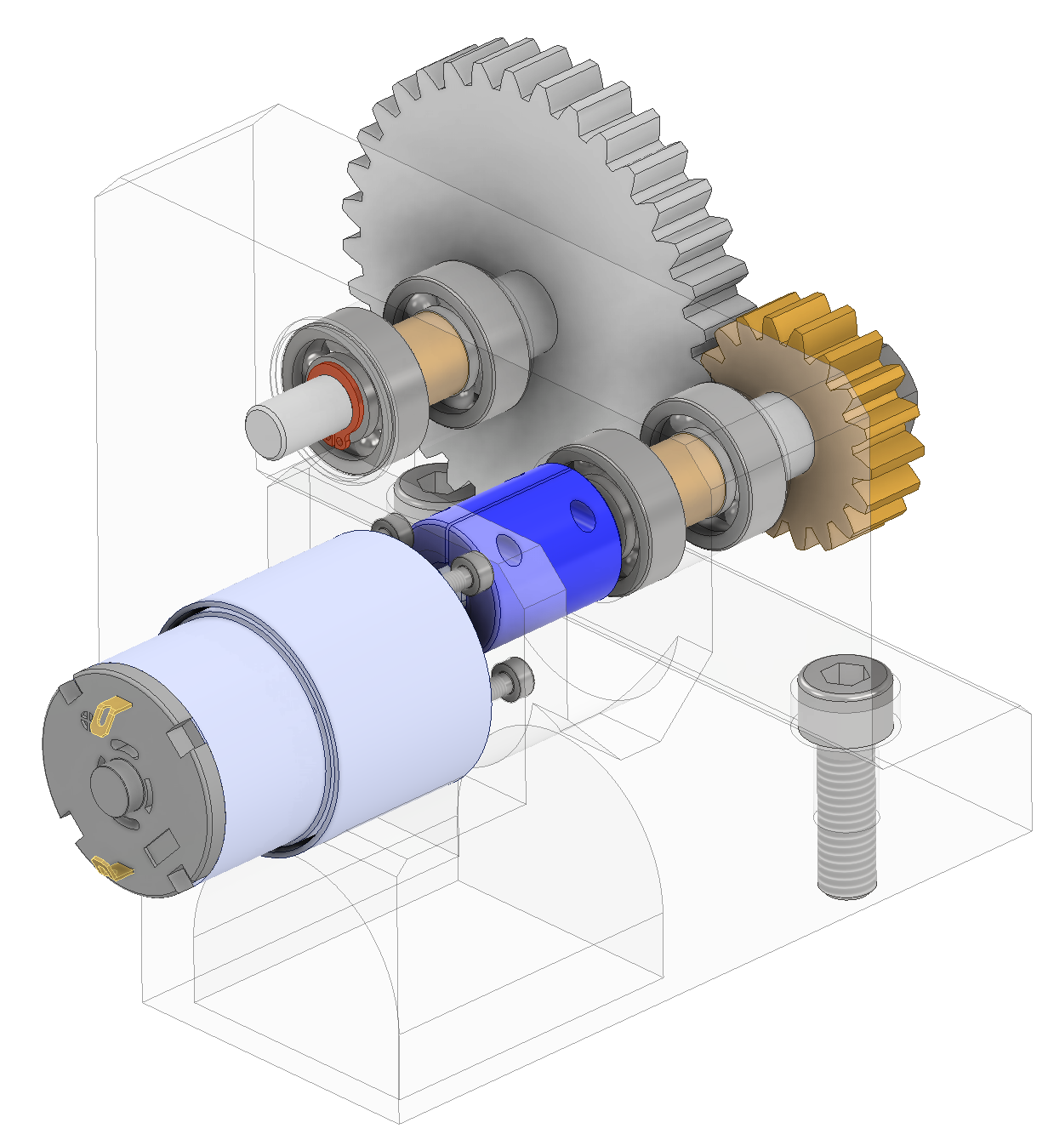

LISTA Parti
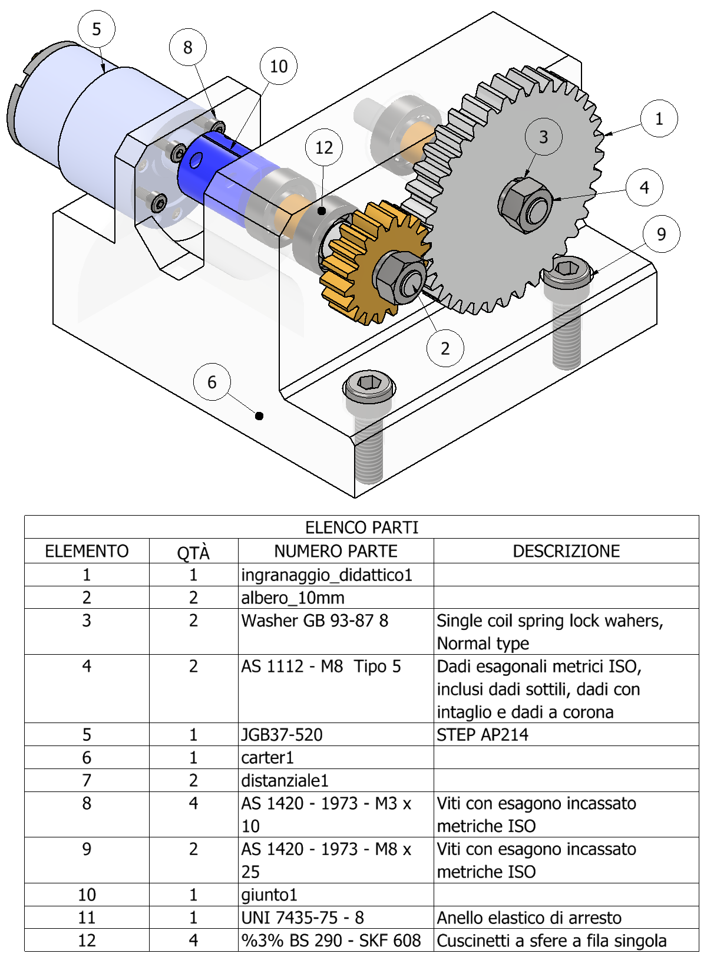

Come bloccare IL movimento assiale DELL’ albero
Dobbiamo impedire il movimento assiale degli alberi montati nel carter.
Ci sono vari modi. Nel disegno possiamo individuare:
- Una gola per chiavetta/linguetta fatta sull’albero e la ruote dentate che impedisce la rotazione della ruota sull’albero
- Il dado con rodedella sull’albero filettato che blocca la ruota dentate nella posizione desiderata
- Due cuscinetti a sfera che mantengono il asse l’albero e permettono la rotazione comandata dal motore
- Il cuscinetto di destra è in battura sul carter con l’anello esterno mentre il cuscinetto di sinistra è bloccato in posizione da un anello di arresto interno (fissato nel carter)
- Un anello di arresto esterno fissato sull’albero impedisce all’albero si scorrere assialmente
- Un distanziale mantiene I due cuscinetti alla distanza desiderata
- Un giunto rigido collega l’albero pignone all’albero del motore

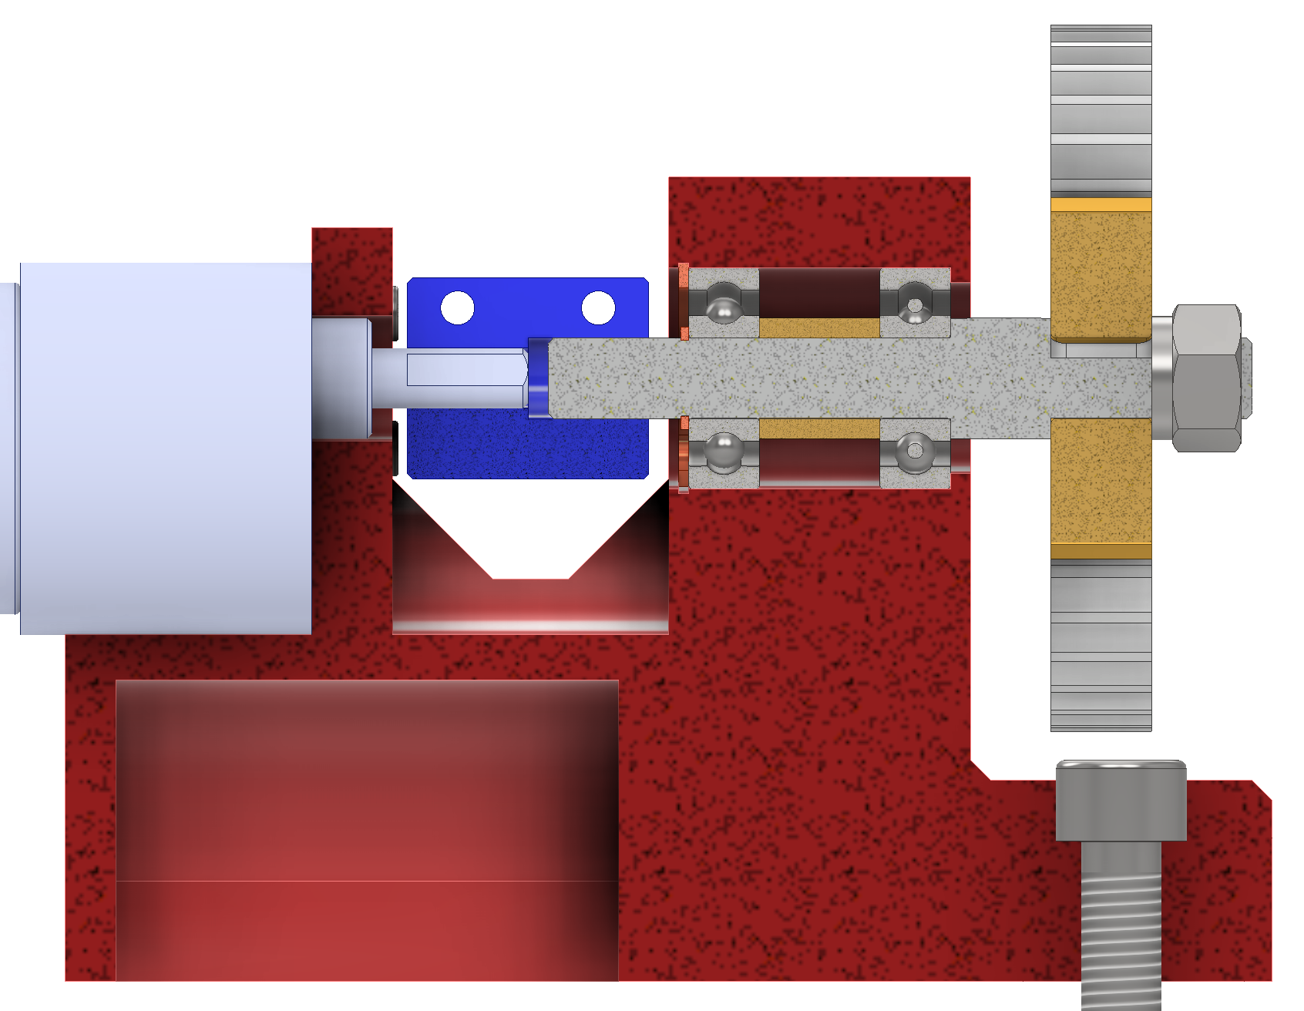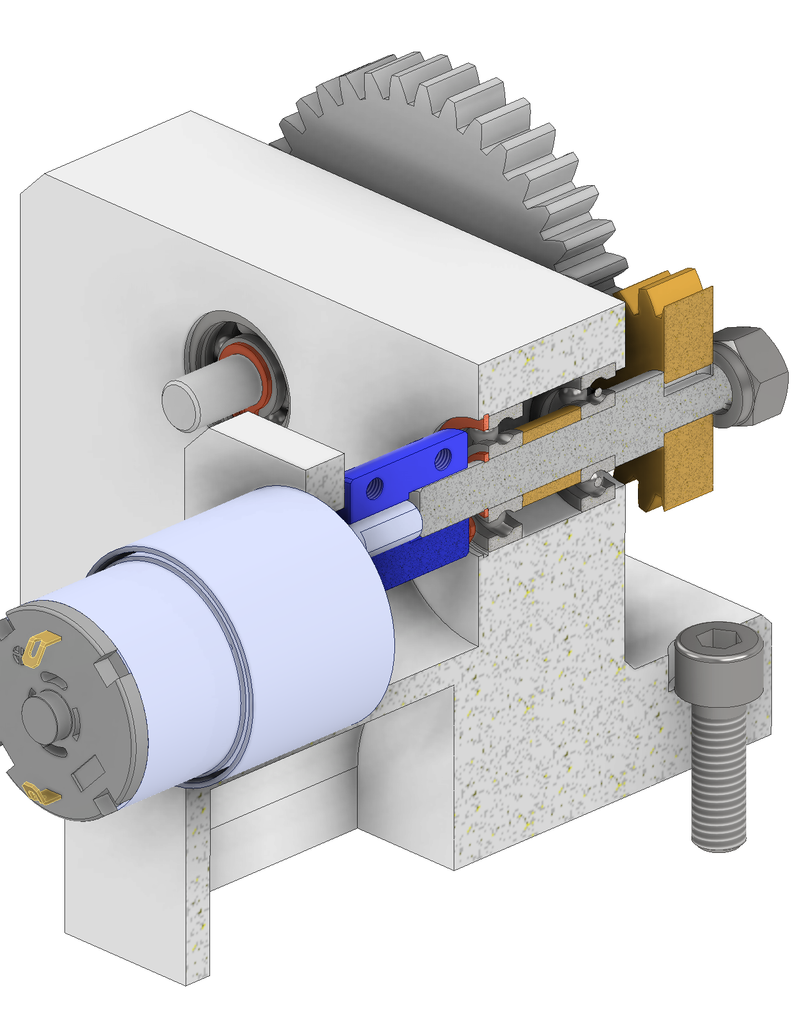
gola
distanziale
cuscinetti
anelli
arresto
motore
carter
giunto
alberi

Modulo progettazione ingrannaggi

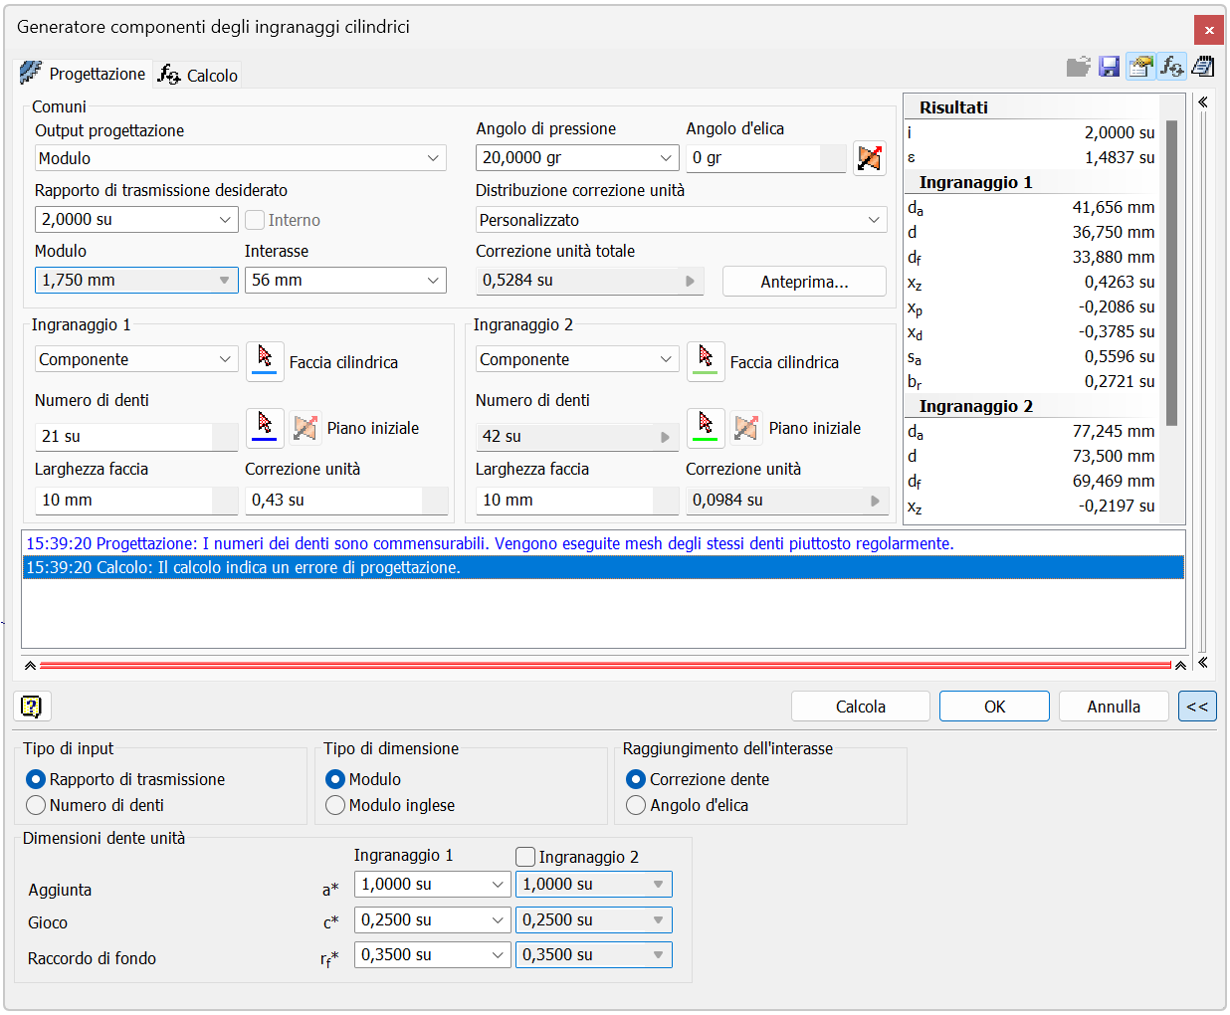

Albero
- albero D8 mm
- filettatura M8
- spallamento D12mm
- gola per anello arresto
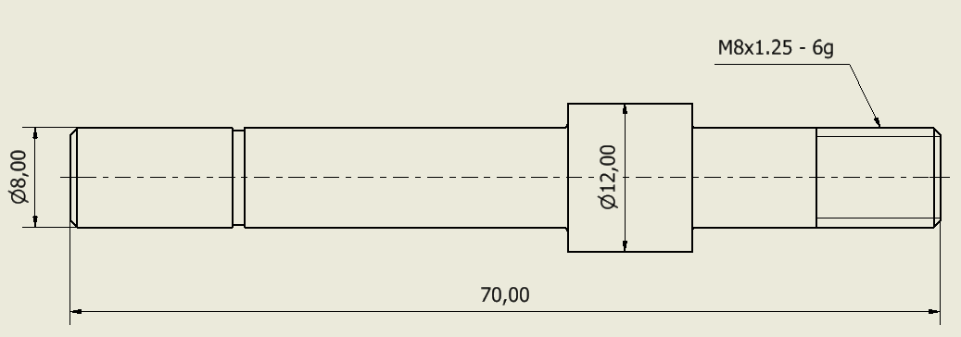

RIDUTTORE
- rapporto riduzione 2
- interasse 50 mm
- spessore 10 mm
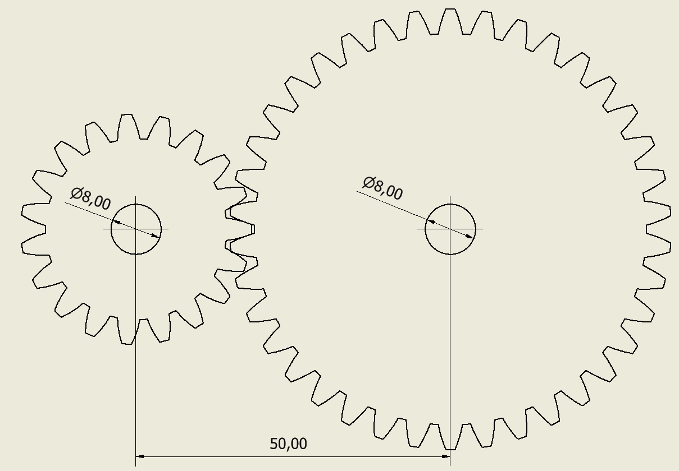

Giunti
Un giunto a dischi serve principalmente a collegare due alberi coassiali per trasmettere il moto rotatorio e la coppia motrice da un albero conduttore a uno condotto.
Una delle forme più comuni è giunto rigido a dischi.
È composto da due semigiunti a forma di disco o flangia calettati sulle estremità dei rispettivi alberi tramite chiavette.
I due dischi vengono poi serrati saldamente l'uno contro l'altro mediante una serie di bulloni disposti in cerchio.
Garantisce una giunzione permanente ed estremamente solida.
La trasmissione del moto avviene principalmente per l'attrito che si genera sulle superfici di contatto delle corone circolari dei dischi a causa della pressione dei bulloni.Limiti: richiede un allineamento perfetto e millimetrico dei due alberi, poiché non tollera alcun tipo di disallineamento geometrico (assiale, radiale o angolare).
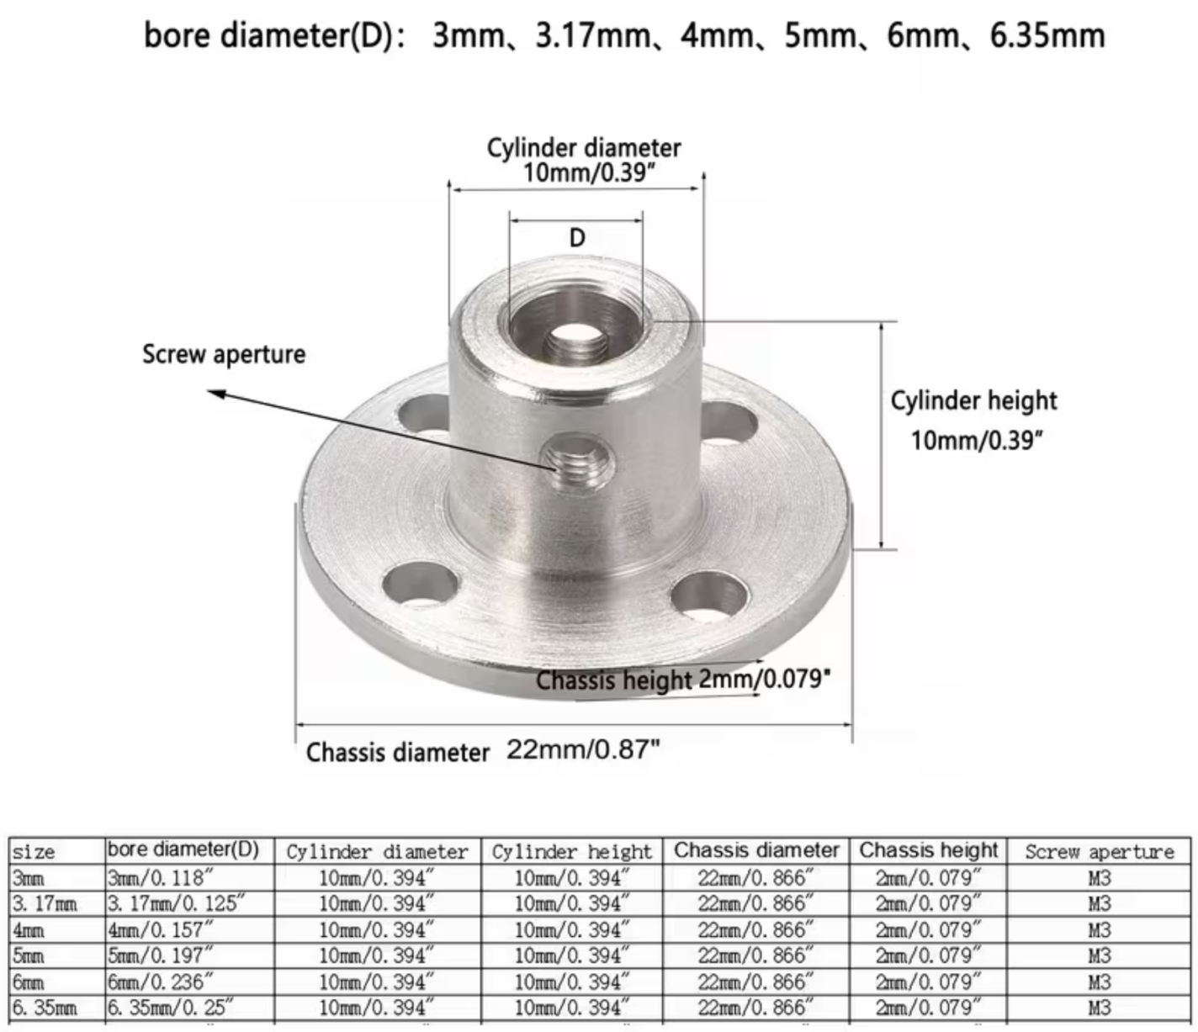

Nel nostro progetto ci servono due flange, una con diametro 8mm per gli alberi dell’ingrannaggio e una da 6mm per l’albero del motore elettrico.

Classe III : INGRANAGGIO IN PETG/ABS STAMPATO IN 3D
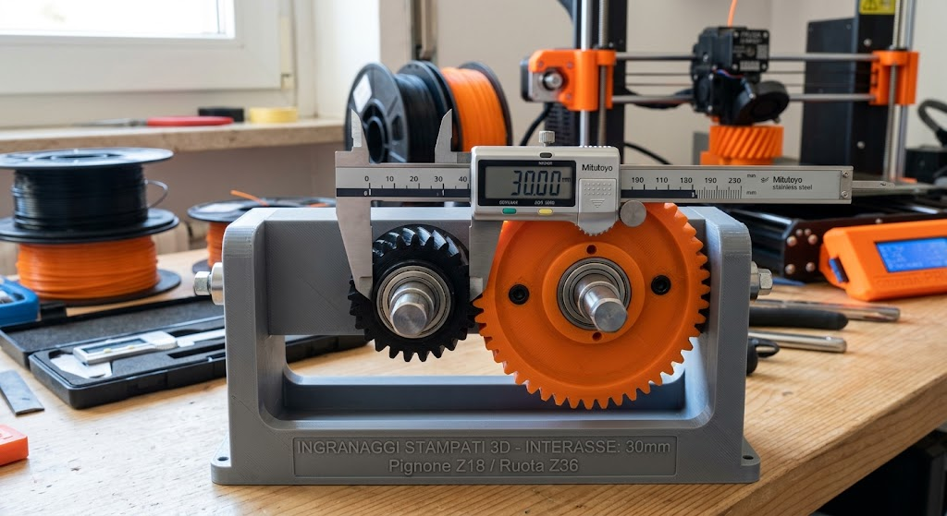

Attrezzature
- Stampante 3D PRUSA
- Tornio

software
- Prusa Slicer
- Inventor
- Fusion 360

Classe IV: INGRANAGGIO IN PLEXIGLASS TAGLIATO AL LASER
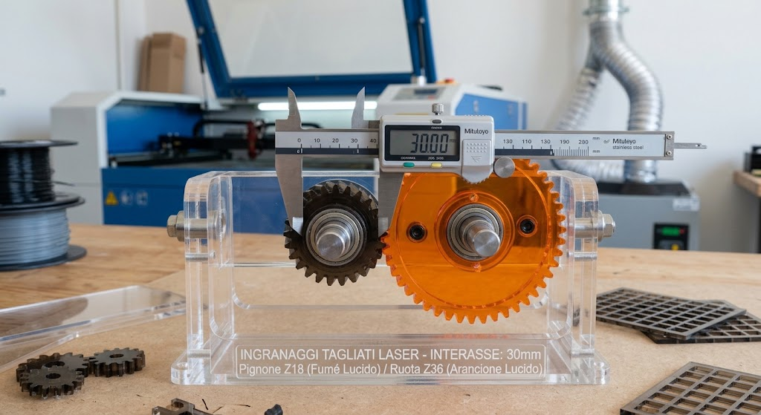

Attrezzature
- Laser CO2 e laser a diodi
- Tornio

software
- Ligthburn
- Inventor
- Fusion 360

Classe V: INGRANAGGIO IN ALLUMINIO/OTTONE REALIZZATO AL CNC
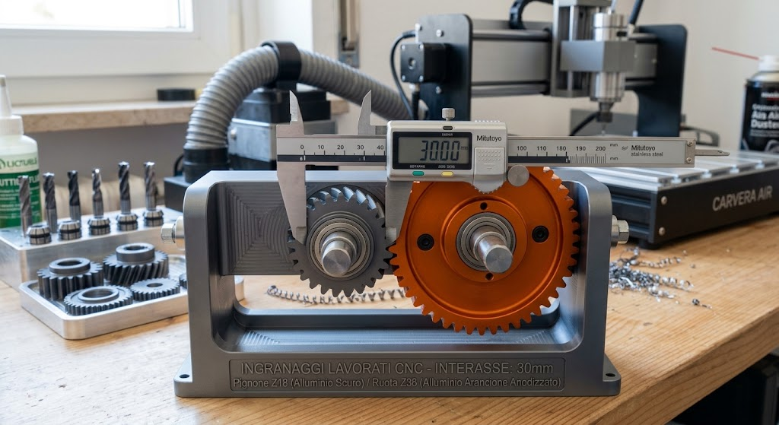

Attrezzature
- CNC Carvera air
- Tornio

software
- Inventor
- Fusion 360

